到目前为止，我们已经掌握了如何在Git仓库里对一个文件进行时光穿梭，你再也不用担心文件备份或者丢失的问题了。
可是有用过集中式版本控制系统SVN的童鞋会站出来说，这些功能在SVN里早就有了，没看出Git有什么特别的地方。
没错，如果只是在一个仓库里管理文件历史，Git和SVN真没啥区别。为了保证你现在所学的Git物超所值，将来绝对不会后悔，同时为了打击已经不幸学了SVN的童鞋，本章开始介绍Git的杀手级功能之一（注意是之一，也就是后面还有之二，之三……）：远程仓库。
Git是分布式版本控制系统，同一个Git仓库，可以分布到不同的机器上。怎么分布呢？最早，肯定只有一台机器有一个原始版本库，此后，别的机器可以“克隆”这个原始版本库，而且每台机器的版本库其实都是一样的，并没有主次之分。
你肯定会想，至少需要两台机器才能玩远程库不是？但是我只有一台电脑，怎么玩？
其实一台电脑上也是可以克隆多个版本库的，只要不在同一个目录下。不过，现实生活中是不会有人这么傻的在一台电脑上搞几个远程库玩，因为一台电脑上搞几个远程库完全没有意义，而且硬盘挂了会导致所有库都挂掉，所以我也不告诉你在一台电脑上怎么克隆多个仓库。
实际情况往往是这样，找一台电脑充当服务器的角色，每天24小时开机，其他每个人都从这个“服务器”仓库克隆一份到自己的电脑上，并且各自把各自的提交推送到服务器仓库里，也从服务器仓库中拉取别人的提交。
完全可以自己搭建一台运行Git的服务器，不过现阶段，为了学Git先搭个服务器绝对是小题大作。好在这个世界上有个叫GitHub的神奇的网站，从名字就可以看出，这个网站就是提供Git仓库托管服务的，所以，只要注册一个GitHub账号，就可以免费获得Git远程仓库。
在继续阅读后续内容前，请自行注册GitHub账号。由于你的本地Git仓库和GitHub仓库之间的传输是通过SSH加密的，所以，需要一点设置：
第1步：创建SSH Key。在用户主目录下，看看有没有.ssh目录，如果有，再看看这个目录下有没有id_rsa和id_rsa.pub这两个文件，如果已经有了，可直接跳到下一步。如果没有，打开Shell（Windows下打开Git Bash），创建SSH Key：
$ ssh-keygen -t rsa -C "youremail@example.com"
你需要把邮件地址换成你自己的邮件地址，然后一路回车，使用默认值即可，由于这个Key也不是用于军事目的，所以也无需设置密码。
如果一切顺利的话，可以在用户主目录里找到.ssh目录，里面有id_rsa和id_rsa.pub两个文件，这两个就是SSH Key的秘钥对，id_rsa是私钥，不能泄露出去，id_rsa.pub是公钥，可以放心地告诉任何人。
第2步：登陆GitHub，打开“Account settings”，“SSH Keys”页面：
然后，点“Add SSH Key”，填上任意Title，在Key文本框里粘贴id_rsa.pub文件的内容：
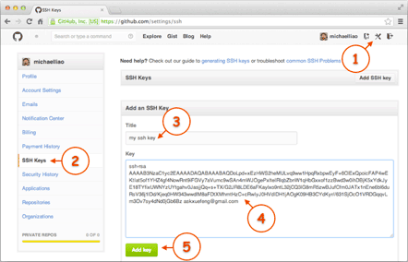
点“Add Key”，你就应该看到已经添加的Key：
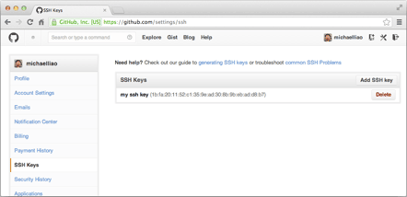
为什么GitHub需要SSH Key呢？因为GitHub需要识别出你推送的提交确实是你推送的，而不是别人冒充的，而Git支持SSH协议，所以，GitHub只要知道了你的公钥，就可以确认只有你自己才能推送。
当然，GitHub允许你添加多个Key。假定你有若干电脑，你一会儿在公司提交，一会儿在家里提交，只要把每台电脑的Key都添加到GitHub，就可以在每台电脑上往GitHub推送了。
最后友情提示，在GitHub上免费托管的Git仓库，任何人都可以看到喔（但只有你自己才能改）。所以，不要把敏感信息放进去。
如果你不想让别人看到Git库，有两个办法，一个是交点保护费，让GitHub把公开的仓库变成私有的，这样别人就看不见了（不可读更不可写）。另一个办法是自己动手，搭一个Git服务器，因为是你自己的Git服务器，所以别人也是看不见的。这个方法我们后面会讲到的，相当简单，公司内部开发必备。
确保你拥有一个GitHub账号后，我们就即将开始远程仓库的学习。

